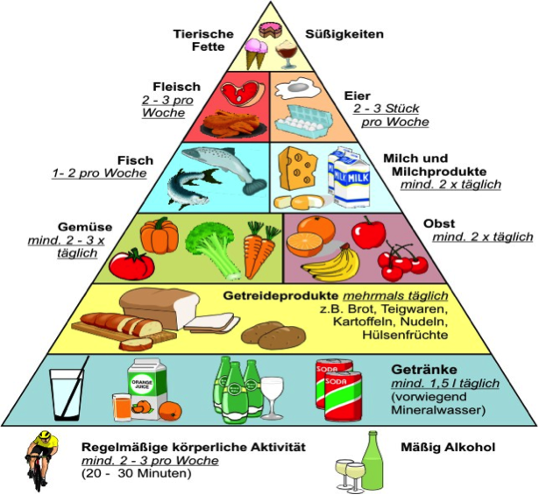

Man soll 2-3 Mal pro Woche regelmäßig körperliche Aktivität haben.
Mann darf manchmal Süßigkeiten und tierisches Fett essen, aber nicht oft, weil es ungesund ist.
Fleisch und Eier sind gut, aber wir sollten sie nicht zu viel essen.
Fisch und Milkprodukte sind gut und gesund für uns.
Obst und Gemüse sind sehr gesund und wir sollten sie die ganze Zeit essen.
Getreideprodukte sind gut, aber sie sind nicht gut zu essen, ebenso wie andere Lebensmittel, weil sie die Kohlenhydrate sind, die wir in Maßen essen sollten.
Das gesündeste Getränk ist das Wasser, aber leider trinken die meisten Menschen heute Soda, das sehr ungesund ist.
Was das Essen betrifft, ist es am besten, hausgemachtes Essen zu essen.
Unsere Ernährung muss abwechslungsreich und moderat sein, aber heute haben die Menschen keine Zeit, sich gesund zu ernähren.
Kinder dürfen erst ab dem 20. Lebensjahr Alkohol trinken, da dies für unseren Körper sehr ungesund ist.

